Пояснювальна записка
до річного оцінювання з курсу «Мистецтво»
(9 клас екстернат)
Перевіряються знання термінів, вміння аналізувати та оцінювати твори, знаходити в них ознаки певного художнього стилю, візуально розрізняти пам’ятки матеріальної та духовної культури.
Завдання складаються та оцінюються таким чином:
№ завдання | Вид завдання | Кількість завдань | Система оцінювання | Кількість балів
І. | Завдання з вибором однієї правильної відповіді | 4 | по 1 б. | 4
ІІ. | Завдання на встановлення відповідності | 2 | по 2 б. | 4
ІІІ. | Завдання з множинним вибором | 2 | по 1 б. | 2
ІV. | Завдання відкритої форми | 2 | по 1 б. | 2
Разом (максимум) |  |  |  | 12 балів
Кількість отриманих балів становить бал річного оцінювання.
Завдання згруповані в 4 варіантах.

І варіант

І. Завдання з однією правильною відповіддю.
- Еру звукового кіно відкрила американська повнометражна стрічка
А) «Прибуття потягу на вокзал Ла-Сьота» | Б) «Співак Джазу» | В) «Золота лихоманка»
- П’єр Огюст Ренуар писав картини на тему
А) природа на пленері | Б) дозвілля і відпочинок на природі | В) друзі та знайомі наприроді
- Пуантилізм – це
А) зображення чистими кольорами | Б) зображення мазками | В) зображення крапками
- Використання наліпок з різних матеріалів при створенні твору – це
А) кубізм | Б) колаж | В) модернізм

ІІ. Завдання на встановлення відповідності
- Встановіть відповідність між поняттями та визначеннями
- Абстракціонізм | А) Однією з особливість течії були відкриті, яскраві кольори, емоційність художнього вираження, різкі контрасти, гострота ритму, стихійна динамічність мазка.
- Фовізм | Б) Митці напрямку відмовлялися від реальних образів. Відтворювали світ як накопичення кольорових плям і нечітких контурів.
- Експресіонізм | В) Художники конструювали моделі об’ємного зображення на площині за допомогою простих геометричних форм: конуса, циліндра, куба
- Кубізм | Г) Основна мета напряму – спонукати глядача до роздумів
- Встановіть відповідність між назвами творів мистецтва, позначених цифрами, та їх зображеннями, позначеними цифрами.
- А. Муха «Замисленність»
- Г. Клімт «Портрет Аделі-Блох Бауер»
- К. Сіхульський «Гуцулка»
- Г. Нарбут «Ілюстрація до «Енеїди» І. Котляревського»
А) 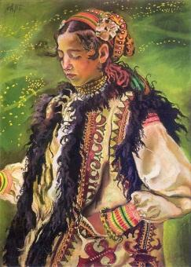 | Б) 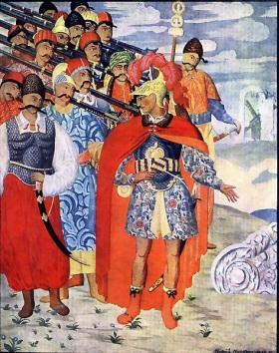 | В) 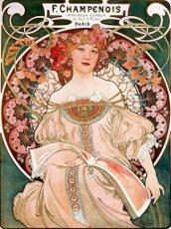 | Г) 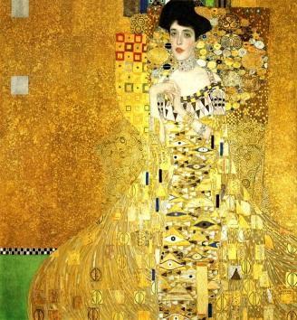

ІІІ. Відповідь з множинним вибором (4 відповіді з 7)
- Оберіть характерні ознаки стилю модерн у живописі:
А) особлива плавність
Б) примхливість ліній та кольорів
В) витягнуті фігури
Г) підкреслені контури
Д) сюжет загадковий, кожна деталь є певний символ, який вимагає вивчення і здогадів
Е) чіткі одноколірні поверхні
Є) зображення не самого предмета, а враження від нього

- Оберіть жанри ігрового кіно
А) трилер | В) комедія | Д) казка | Є) вестерн
Б) кінолітопис | Г) мелодрама | Е) екшн

IV. Завдання відкритого типу.
- Хто був королевою екрану дореволюційних часів?
- Кого називають фундатором українського кіномистецтва?

ІІ варіант
І. Завдання з однією правильною відповіддю.
- Народження кубізму знаменувала картина
А) П. Пікассо «Авіньйонські дівчата»
Б) Ж. Брак «Жінка з гітарою»
В) Ф. Леже «Акордеон»

- «Кого вважають відкривачем ери кінематографа :
А) брати Люм’єр | Б) Чарлі Чаплін | В) Д. Гріффіт
- Український і американський митець Олександр Архипенко був:
А) художником-імпресіоністом | Б) скульптором-модерністом | В) композитором-футуристом
- Пленер – це
А) природа | Б) повітря | В) краєвид

ІІ. Завдання на встановлення відповідності
- Встановіть відповідність між професіями в кіномистецтві та їх обов’язками:
- Кінооператор | А) Розробляє ескізи костюмів, декорацій, добирає реквізит, готує макети оформлення сцен
- Художник-постановник | Б) Знімає фільм кінокамерою, обирає ракурс та освітлення зйомки, композиції кадрів, відповідає за технічну якість зображення. Має знати візуальні можливості кіно- і відеоапаратури
- Бутафор | В) Фінансування потреб знімальної групи. Забезпечує умови й організаційно-фінансовий контроль за постановкою фільму — від початку зйомок до виходу картини в прокат.
- Виконавчий продюсер | Г) Імітує поверхні (приміром мармурові колони).

- Встановіть відповідність між художниками, які працювали в стилі кубізму та футуризму, та їх картинами
- П. Пікассо | 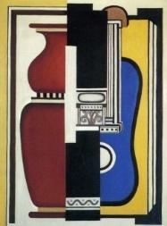  А) «Гітара»
- Ф. Леже | 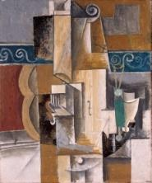  Б) «Скрипка і гітара»
- Дж. Балла | 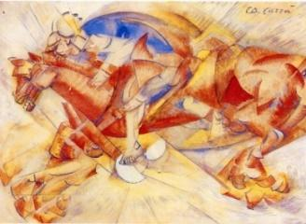  В) «Червоний вершник»
- К. Карра | 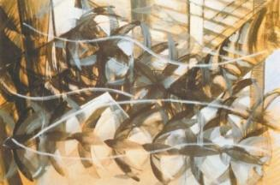  Г) «Політ ластівки»

ІІІ. Відповідь з множинним вибором (4 відповіді з 7)
- Оберіть основні ознаки футуризму:
А) відмова від зображення реальних предметів, їх форми
Б) прагнення передати хаотичний пульс життя, миттєвої зміни подій – переживань
В) тяжінні до зображення руху і швидкості
Г) бунтарство, анархічність світогляду, вираження світових настроїв натовпу
Д) примхливість ліній та кольорів
Е) намагання створити мистецтво, що спрямоване в майбутнє
Є) контраст кольорів і форм, поєднання різних ракурсів

- Оберіть прізвища представників експресіонізму
А) Е. Мунк | В) М. Бойчук | Д) Е. Контратович | Є) О. Дікс
Б) Е.Нольде | Г) Е. Ворхол | Е) Е. Кірхнер
IV. Завдання відкритого типу.
- Назвіть майстриню декоративного розпису, яка створила емоційно хвилюючий світ власних фантастичних образів (примітивізм).
- Назвіть композитора, який використовував звуки-шуми, які, найого думку, краще відображають епоху автомобілів і літаків. Створив музичний образ потяга.

ІІІ варіант
І. Завдання з однією правильною відповіддю.

- Назвіть українських архітекторів-модерністів
А) Кричевський, Городецький | Б) Растреллі, Малевич | В) Куїнджі, Кустодієв
- Густав Клімт, альфонс Муха – це
А) художники-каритукаристи | Б) художники-графіки | В) художники-модерністи
- Засоби виразності кіномистецтва :
А) лінія, штрих, пляма, точка;
Б) синтез різних видів мистецтва (музика, література, хореографія, живопис, театр, комп’ютерні технології);
В) об’єм, колір, мелодія, тембр, пластика.
- Георгій Нарбут – це
А) російський художник | Б) український художник | В) австрійський художник

ІІ. Завдання на встановлення відповідності
- Встанови відповідність між жанрами ігрового кіно й їх визначеннями.
- Комедія | А) добутки цього жанру розкривають духовний і почуттєвий світ героїв в особливо яскравих емоційних ситуаціях, часто на основі контрастів: добро і зло, любов і ненависть тощо.
- Трилер | Б) жанр кіно, у якому засобами гумору та сатири викриваються негативні суспільні та побутові явища, розкривається смішне в навколишній дійсності чи людині.
- Вестерн | В) так називають фільми, що прагнуть створити у глядача відчуття напруженого переживання, хвилювання. Жанр не має чітких границь. Часто до трилерів відносять детективно-пригодницькі фільми, акцент у які зміщений на підготовку до якогось унікального злочину. До цього жанру також часто відносять фільми жахів.
- Мелодрама | Г) у класичних фільмах цього жанру дія відбувається на дикому Заході Америки в XIX столітті. Конфлікт звичайно розвертається між бандою злочинців, представниками влади й мисливцями за нагородою. Як і у звичайному екшн-фільмі, конфлікт вирішується насильством зі стріляниною.

- Встановіть відповідність між архітектором і спорудою
- В. Городецький | 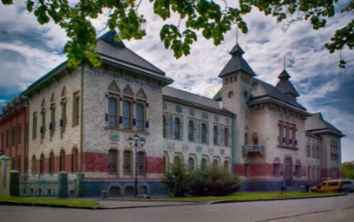  А) Будинок губернського земства, м. Полтава
- І. Левинський | 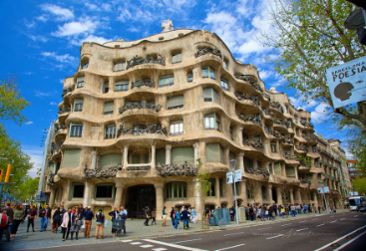  Б) Будинок Міла
- В. Кричевський | 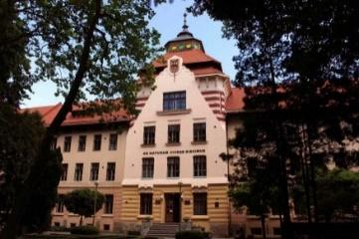  В) Національний лісотехнічний університет
- А. Гауді | 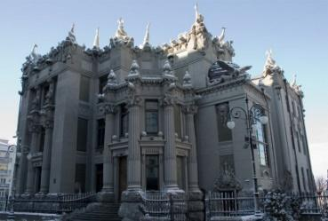  Г) Будинок з химерами, м. Київ

ІІІ. Відповідь з множинним вибором (4 відповіді з 7)
- Оберіть прізвища художників, які працювали в стилі абстракціонізму
А) П. Пікассо | В) Р. Делоне | Д) П. де Шаван | Є) П. Монріан
Б) В. Кандинський | Г) К. Малевич | Е) В. Баранов - Россіне

- Оберіть прізвища представників експресіонізму
А) Е. Мук | В) М. Бойчук | Д) Е. Контратович | Є) О. Дікс
Б) Е. Нольде | Г) Е. Ворхол | Е) Е. Кірхнер

IV. Завдання відкритого типу.
- Назвіть композитора, який написав музику до фільму «Тіні забутих предків».
- Назвіть актора, якого називають «найнароднішим серед заслужених і найзаслуженішим серед народних»

Варіант 4

І. Завдання з однією правильною відповіддю.
- Які напрями включає течія авангард?
А) експресіонізм, кубізм, футуризм, сюрреалізм, концептуалізм, фовізм, дадаїзм
Б) класицизм, антик, ренесанс, бароко, рококо
В) конструктивізм, імпресіонізм, футуризм, ренесанс, класицизм, рококо
- Назвіть лідерів школи модерну.
А) Леонардо да Вінчі, Мікеланджело Буонаротті, М. Лисенко, А. Ейфель.
Б) В. Орт, О. Вагнер, Е. Гімар, І. Левинський.
В) К. Малевич, В. Кричевський, О. Берделі, Г. Клімт
- Храм Святого Сімейства створив:
А) В. Кричевський | Б) А. Гауді | В) М. Врубель
- Картина, яка дала назву стилю імпресіонізм:
А) Клод Моне «Руанський собор» | Б) Едгар Дега «Танцівниці в блакитному» | В) Клод Моне «Враження. Схід сонця»

ІІ. Завдання на встановлення відповідності
- Встановіть відповідність між акторами і їх головною роллю у фільмі
- Л. Биков | А) «Тіні забутих предків»
- І. Миколайчук | Б) «За двома зайцями»
- М. Яковченко | В) «Тарас Бульба»
- Б. Ступка | Г) «В бій ідуть одні старики»

- Встановіть відповідність між композиторами та стилями, в яких вони працювали
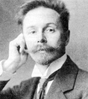  - О. Скрябін | А) імпресіонізм
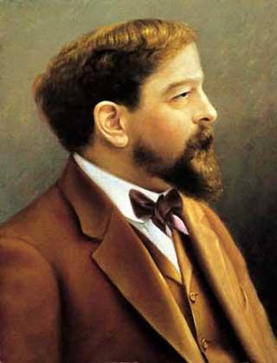  - К. Дебюссі | Б) експресіонізм
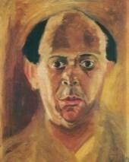  - А. Шенберг | В) неокласицизм
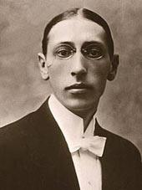  - І. Сравинський | Г) символізм

ІІІ. Відповідь з множинним вибором (4 відповіді з 7)
- Оберіть основні ознаки футуризму:
А) відмова від зображення реальних предметів, їх форми
Б) прагнення передати хаотичний пульс життя, миттєвої зміни подій – переживань
В) тяжінні до зображення руху і швидкості
Г) бунтарство, анархічність світогляду, вираження світових настроїв натовпу
Д) примхливість ліній та кольорів
Е) намагання створити мистецтво, що спрямоване в майбутнє
Є) контраст кольорів і форм, поєднання різних ракурсів

- Оберіть прізвища художників, які працювали в стилі абстракціонізму
А) П. Пікассо | В) Р. Делоне | Д) П. де Шаван | Є) П. Монріан
Б) В. Кандинський | Г) К. Малевич | Е) В. Баранов - Россіне

IV. Завдання відкритого типу.
- Хто є засновником кубізму в мистецтві скульптури?
- Яка картина Е. Мунка стала справжнім брендом, використовувалася в рекламі, анімації та кіно?

(Завдання підготовлено учителем мистецтва_____________________)

